绝密★启用前 试卷类型：A
2014年普通高等学校招生全国统一考试(广东卷)
理科综合
本试卷共10页,36小题,满分300分.考试用时150分钟
注意事项：
1. 答卷前，考生务必用黑色笔迹的钢笔或签字笔将自己的姓名和考生号、考场号、座位号填写在答题卡上。用2B铅笔讲试卷类型（A）填涂在答题卡相应的位置上。将条形码横贴在答题卡右上角“条形码粘贴处”。
2. 选择题每小题选出答案后，用2B铅笔把答题卡上对应题目选项的答案信息点涂黑；如需改动，用橡皮擦干净后，再选涂其他答案，答案不能答在试卷上。
3. 非选择题必须用黑色字迹的钢笔或签字笔作答，答案必须写在答题卡各题目指定区域内相应位置上；如需改动，先划掉原来的答案，然后再写上新的答案；不准使用铅笔和涂改液。不按以上要求作答的答案无效。
4. 考生必须保持答题卡的整洁，考试结束后，将试题与答题卡一并交回。
- 单项选择题：本大题共16小题，每小题4分，满分64分.在每小题给出的四个选项中，只有一项是符合题目要求的.选对的得4分，选错或不答的得0分。
1、以下细胞结构中，RNA是其结构组成的是（ ）
A、液泡 B、核糖体 C、高尔基体 D、溶酶体
2、以下过程一定存在反馈调节的是（ ）
①胰岛素分泌量对血糖浓度的影响
②运动强度对汗腺分泌的影响
③降雨量对土壤动物存活率的影响
④害虫数量对其天敌鸟类数量的影响
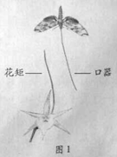
A、①② B、②③ C、③④ D、①④
3、某种兰花有细长的花矩（图1），花矩顶端贮存着花蜜，这种兰花的传粉需借助具有细长口器的蛾在吸食花蜜的过程中完成。下列叙述正确的是（ ）
A、蛾口器的特征决定兰花花矩变异的方向
B、花矩变长是兰花新种形成的必要条件
C、口器与花矩的相互适应是共同进化的结果
D、蛾的口器会因吸食花蜜而越变越长
4、下列叙述错误的是（ ）
A、醋酸菌在无氧条件下利用乙醇产生醋酸
B、酵母菌在无氧条件下利用葡萄糖汁产生酒精
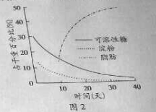
C、泡菜腌制利用了乳酸菌的乳酸发酵
D、腐乳制作利用了毛霉等微生物的蛋白酶和脂肪酶
5、油菜种子成熟过程中部分有机物的变化如图2所示，将不同成熟阶段的种子匀浆后检测，结果正确的是（ ）

选项 | 取样时间 | 检测试剂 | 检测结果
A | 第10天 | 斐林试剂 | 不显色
B | 第20天 | 双缩脲试剂 | 不显色
C | 第30天 | 苏丹Ⅲ试剂 | 橘黄色
D | 第40天 | 碘液 | 蓝色
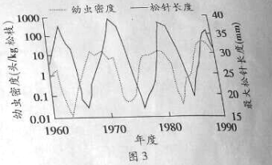
6、在一稳定生态系统中，灰线小卷蛾幼虫以落叶松松针为食，幼虫摄食对松树的代谢活动有一定影响，进而影响下一年幼虫食物的质和量。幼虫密度与最大松针长度的变化如图3所示。以下叙述错误的是（ ）
A、幼虫密度呈周期性波动
B、幼虫摄食改变了落叶松的丰富度
C、可利用样方法调查幼虫的密度
D、幼虫摄食对松针长度的影响具滞后性
7.生活处处有化学。下列说法正确的是
A. 制饭勺、饭盒、高压锅等的不锈钢是合金
B. 做衣服的棉和麻均与淀粉互为同分异构体
C. 煎炸食物的花生油和牛油都是可皂化的饱和酯类
D. 磨豆浆的大豆富含蛋白质，豆浆煮沸后蛋白质变成了氨基酸
8.水溶液中能大量共存的一组离子是
A.Na⁺、Ca²⁺、Cl⁻、SO₄²⁻ B.Fe²⁺、H⁺、SO₃²⁻、ClO⁻
C.Mg²⁺、NH₄⁺、Cl⁻、SO₄²⁻ D.K⁺、Fe³⁺、NO₃⁻、SCN⁻
9. 下列叙述I和II均正确并有因果关系的是
选项 | 叙述I | 叙述II
A | KNO₃的溶解度大 | 用重结晶法除去KNO₃中混有的NaCl
B | BaSO₄难溶于酸 | 用盐酸和BaCl₂溶液检验SO₄²⁻
C | NH₃能使酚酞溶液变红 | NH₃可用于设计喷泉实验
D | Ca(OH)₂能制成澄清石灰水 | 可配制2.0 mol∙L⁻¹的Ca(OH)₂溶液
10. 设n_{A}为阿伏加德罗常数的数值。下列说法正确的是
A. 1mol甲苯含有6n_{A}个C－H键
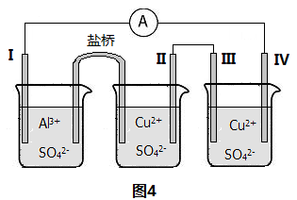
B. 18gH₂O含有10n_{A}个质子
C. 标准状况下，22.4L氨水含有n_{A}个NH₃分子
D. 56g铁片投入足量浓H₂SO₄中生成n_{A}个SO₂分子
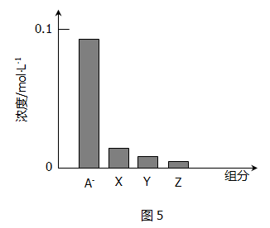
11. 某同学组装了图4所示的电化学装置，电极Ⅰ为Al，其它均为Cu，则
A、 电流方向：电极Ⅳ→A→电极Ⅰ
B、 电极Ⅰ发生还原反应
C、 电极Ⅱ逐渐溶解
D、 电极Ⅲ的电极反应：Cu²⁺ + 2e⁻ = Cu
12. 常温下，0.2mol/L的一元酸HA与等浓度的NaOH溶液等体积混合后，所得溶液中部分微粒组分及浓度如图5所示，下列说法正确的是
A、 HA为强酸
B、 该混合液pH=7
C、 图中X表示HA，Y表示OH⁻，Z表示H⁺
D、 该混合溶液中：c(A⁻)+ c(Y)=c(Na⁺)
13. 图6是物体做直线运动的v-t图象，由图可知，该物体
v/m﹒s⁻¹
t/s
0
1
2
3
1
图6
-1
4
A．第1 s内和第3 s内的运动方向相反
B. 第3 s内和第4 s内的加速度相同
C. 第1 s内和第4s内的位移大小不等
D．0~2s内和0~4s内的平均速度大小相等
14．如图7所示，水平地面上堆放着原木，关于原木P在支撑点M、N处受力的方向，下列说法正确的是
A．M处受到的支持力竖直向上
B. N处受到的支持力竖直向上
M
N
P
图7
C. M处受到的摩擦力沿MN方向
D．N处受到的摩擦力沿水平方向
15．如图8所示，上下开口、内壁光滑的铜管P和塑料管Q竖直放置，小磁块先后在两管中从相同高度处由静止释放，并落至底部，则小磁块
A．在P和Q中都做自由落体运动
B. 在两个下落过程中的机械能都守恒
P
Q
铜管
小磁块
塑料管
图8
C. 在P中的下落时间比在Q中的长
D．落至底部时在P中的速度比在Q中的长
16．图9是安装在列车车厢之间的摩擦缓冲器结构图，图中①和②为楔块，③和④为垫块，楔块与弹簧盒、垫块间均有摩擦，在车厢相互撞击时弹簧压缩过程中
③
②
①
④
F₁
F₂
弹簧盒
图9
A．缓冲器的机械能守恒
B. 摩擦力做功消耗机械能
C. 垫块的动能全部转化成内能
D．弹簧的弹性势能全部转化为动能
二、双项选择题：本大题共9个小题，每小题6分，共54分。每小题给出的四个选项中，有两个选项符合题目要求，全部选对者的得6分，只选1个且正确的得3分；有错选或不答的得0分。
17．用密封性好、充满气体的塑料袋包裹易碎品，如图10所示，充气袋四周被挤压时，假设袋内气体与外界无热交换，则袋内气体
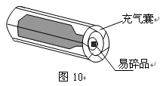
A．体积减小，内能增大
B. 体积减小，压强减小
C. 对外界做负功，内能增大
D．对外界做正功，压强减小
18. 在光电效应实验中，用频率为ν的光照射光电管阴极，发生了光电效应，下列说法正确的是
A．增大入射光的强度，光电流增大
B. 减小入射光的强度，光电效应现象消失
C. 改变频率小于ν的光照射，一定不发生光电效应
D．改变频率大于ν的光照射，光电子的最大初动能变大
19. 如图11所示的电路中，P为滑动变阻器的滑片，保持理想变压器的输入电压U₁不变，闭合电键S，下列说法正确的是
A．P向下滑动时，灯L变亮
B. P向下滑动时，变压器的输出电压不变
P
R₀
L
U₁
U₂
S
图11
C. P向上滑动时，变压器的输入电流变小
D．P向上滑动时，变压器的输出功率变大
20．如图12所示，光滑绝缘的水平桌面上，固定着一个带电量为+Q的小球P，带电量分别为-q和+2q的小球M和N，由绝缘细杆相连，静止在桌面上，P与M相距L，P、M和N视为点电荷，下列说法正确的是
P
M
N
图12
A．M与N的距离大于L
B. P、M和N在同一直线上
C. 在P产生的电场中，M、N处的电势相同
D．M、N及细杆组成的系统所受合外力为零
21．如图13所示，飞行器P绕某星球做匀速圆周运动，星球相对飞行器的角度为θ，下列说法正确的是
θ
图13
P
A．轨道半径越大，周期越长
B. 轨道半径越大，速度越长
C. 若测得周期和张角，可得到星球的平均密度
D．若测得周期和轨道半径，可得到星球的平均密度
22.下列实验操作、现象和结论均正确的是
选项 | 实验操作 | 现象 | 结论
A | 向苏打和小苏打溶液中分别加入盐酸 | 均冒气泡 | 两者均能与盐酸反应
B | 向AgNO₃溶液中滴加过量氨水 | 溶液澄清 | Ag⁺与NH₃∙H₂O能大量共存
C | 将可调高度的铜丝伸入到稀HNO₃中 | 溶液变蓝 | Cu与稀HNO₃发生置换反应
D | 将KI和FeCl₃溶液在试管中混合后，加入CCl₄，振荡，静置 | 下层溶液显紫红色 | 氧化性：Fe³⁺>I₂
23. 甲~辛等元素在周期表中的相对位置如下表。甲与戊的原子序数相差3，戊的一种单质是自然界硬度最大的物质，丁与辛属同周期元素，下列判断正确的是
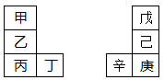
A.金属性：甲>乙>丁
B.原子半径：辛>己>戊
C.丙与庚的原子核外电子数相差13
D.乙的单质在空气中燃烧生成只含离子键的化合物
24、以下选项正确的是（ ）
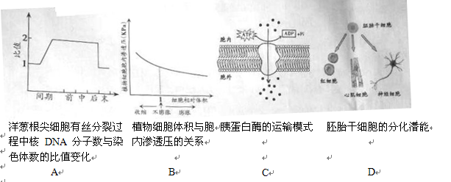
25利用基因工程技术生产羧酸酯酶（CarE）制剂的流程如图14所示，下列叙述正确的是（ ）
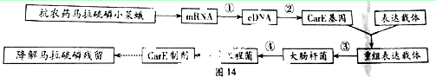
A、过程①需使用逆转录酶
B、过程②需使用解旋酶和PCR获取目的基因
C、过程③使用的感受态细胞可用NaCl溶液制备
D、过程④可利用DNA分子杂交鉴定目的基因是否已导入受体细胞
三、非选择题:本大题共11小题，共182分。按题目要求作答。解答题应写出必要的文字说明、方程式和重要演算步骤，只写出最后答案的不能得分。有数值计算的题，答案中必须明确写出数值和单位。
26（16分）
观测不同光照条件下生长的柑橘，结果见下表，请回答下列问题：
光照强度 | 叶色 | 平均叶面积  （cm²） | 气孔密度  （个·mm^{－2}） | 净光合速率（μmolCO₂·m^{－2}·s^{－1}）
强 | 浅绿 | 13.6（100%） | 826（100%） | 4.33（100%）
中 | 绿 | 20.3（149%） | 768（93%） | 4.17（96%）
弱 | 深绿 | 28.4（209%） | 752（91%） | 3.87（89%）
（注：括号内的百分数以强光照的数据作为参考）
（1）CO2以 方式进入叶绿体后，与 结合而被固定，固定产物的还原需要光反应提供的 。
（2）在弱光下，柑橘通过 和 来吸收更多的光能，以适应弱光环境。
（3）与弱光下相比，强光下柑橘平均每片叶的气孔总数 ，单位时间内平均每片叶CO2吸收量 。对强光下生长的柑橘适度遮阴，持续观测叶色、叶面积和净光合速率，这三个指标中，最先发生改变的是 ，最后发生改变的是 。
27（16分）
（1）小红不小心被针刺，随即出现抬手动作，其神经反射如图15所示。
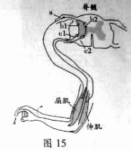
图15中传出神经元是 。b1兴奋后使c1兴奋，而b2兴奋后使c2抑制，可推测b1和b2的突触小泡释放的 是不同的物质。小红抬手之后对妈妈说：“我手指被针刺了，有点疼。”该过程一定有大脑皮层的 中枢以及言语区的 参与调节。
（2）脊髓灰质炎（脊灰）病毒感染可使脊髓神经元受损而影响有关神经反射，接种疫苗是预防脊灰的有效措施。某研究跟踪监测84名儿童先后两次接种改进的脊灰病毒灭活疫苗的免疫效果，结果见右表，D≥4者免疫结果呈阳性，D值越高者血清中抗体浓度越高。
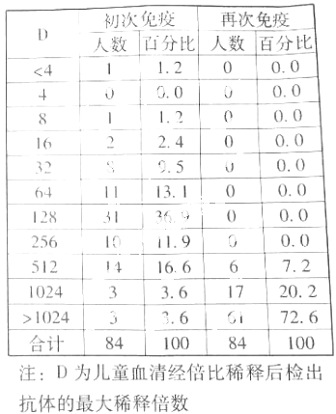
由表可知，初次免疫的阳性率为 。请总结再次免疫效果与初次免疫效果的差异，并分析产生差异的原因。
28（16分）图16是某家系甲、乙、丙三种单基因遗传病的系谱图，其基因分别用A、a，B、b和D、d表示。甲病是伴性遗传病，Ⅱ7不携带乙病的致病基因。在不考虑家系内发生新的基因突变的情况下，请回答下列问题：
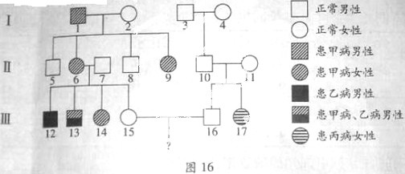
（1）甲病的遗传方式是 ，乙病的遗传方式是 ，丙病的遗传方式是 ，Ⅱ6的基因型是 。
（2）Ⅲ13患两种遗传病的原因是 。
（3）假如Ⅲ15为乙病致病基因的杂合子、为丙病致病基因携带者的概率是1/100，Ⅲ15和Ⅲ16结婚，所生的子女只患一种病的概率是 ，患丙病的女孩的概率是 。
（4）有些遗传病是由于基因的启动子缺失引起的，启动子缺失常导致 缺乏正确的结合位点，转录不能正常起始，而使患者发病。
29（16分）铁皮石斛是我国名贵中药，生物碱是其有效成分之一，应用组织培养技术培养铁皮石斛拟原球茎（简称PLBs，类似愈伤组织）生产生物碱的实验流程如下：
在固体培养基上，PLBs的重量、生物碱含量随增殖培养时间的变化如图17所示，请回答下列问题：
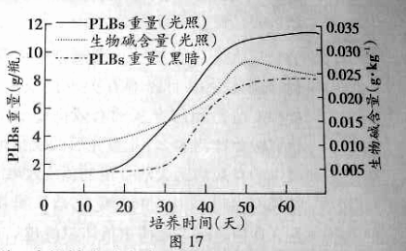
（1）选用新生营养芽为外植体的原因是 ，诱导外植体形成PLBs的过程称 。
（2）与黑暗条件下相比，PLBs在光照条件下生长的优势体现在 ， ， 。
（3）脱落酸（ABA）能提高生物碱含量，但会抑制PLBs的生长。若采用液体培养，推测添加适量的ABA可提高生物碱产量。同学们拟开展探究实验验证该推测，在设计实验方案是探讨了以下问题：
①ABA的浓度梯度设置和添加方式：设4个ABA处理组，1个空白对照组，3次重复。因ABA受热易分解，故一定浓度的无菌ABA母液应在各组液体培养基 后按比例加入。
②实验进程和取样：实验50天完成，每10天取样，将样品（PLBs）称重（g/瓶）后再测定生物碱含量。如初始（第0天）数据已知，实验过程中还需测定的样品数为 。
③依所测定数据确定适宜的ABA浓度和培养时间：当某3个样品（重复样）的 时，其对应的ABA浓度为适宜浓度，对应的培养时间是适宜培养时间。
30.（15分）不饱和酯类化合物在药物、涂料等应用广泛。
（1）下列化合物I的说法，正确的是______。
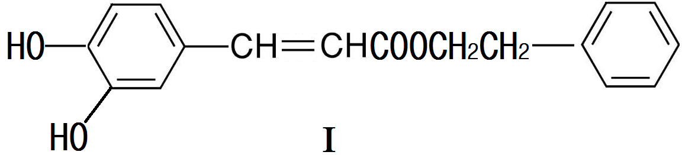
A.遇FeCl₃溶液可能显紫色
B.可发生酯化反应和银镜反应
C.能与溴发生取代和加成反应
D.1mol化合物I最多能与2molNaOH反应
（2）反应①是一种由烯烃直接制备不饱和酯的新方法：
化合物II的分子式为____________，1mol化合物II能与_____molH₂恰好完全反应生成饱和烃类化合物。
（3）化合物II可由芳香族化合物III或IV分别通过消去反应获得，但只有III能与Na反应产生H₂，III的结构简式为________（写1种）；由IV生成II的反应条件为_______ 。
（4）聚合物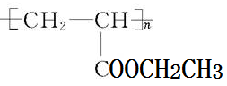可用于制备涂料，其单体结构简式为________________ 。利用类似反应①的方法，仅以乙烯为有机物原料合成该单体，涉及的反应方程式为
____________________________________________________
31.（16分）
用CaSO₄代替O₂与燃料CO反应，既可提高燃烧效率，又能得到高纯CO₂，是一种高效、清洁、经济的新型燃烧技术，反应①为主反应，反应②和③为副反应。
- 1/4CaSO₄(s)+CO(g)⇋1/4CaS(s)+CO₂(g) ∆H₁=-47.3kJ∙mol⁻¹
② CaSO₄(s)+CO(g)⇋CaO(s)+CO₂(g) +SO₂(g) ∆H₂=+210.5kJ∙mol⁻¹
③ CO(g)⇋1/2C(s)+1/2CO₂(g) ∆H₃=-86.2kJ∙mol⁻¹
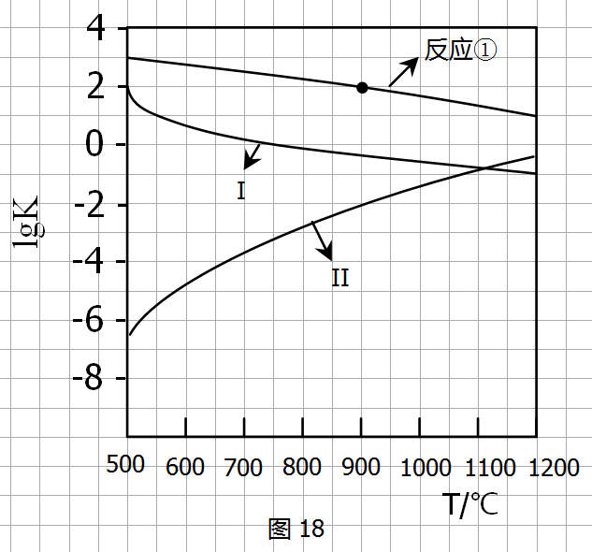
（1）反应2CaSO₄(s)+7CO(g)⇋CaS(s)+ CaO(s)+6CO₂(g)+ C(s) +SO₂(g)的∆H＝___________（用∆H₁、∆H₂和∆H₃表示）
（2）反应①－③的平衡常数的对数lgK随反应温度T的变化曲线见图18，结合各反应的∆H，归纳lgK-T曲线变化规律：
a)_________________ ；
b)________ 。
（3）向盛有CaSO₄的真空恒容密闭容器中充入CO，反应①于900℃达到平衡，c_{平衡}(CO)=8.0X10⁻⁵ mol∙L⁻¹，计算CO的转化率（忽略副反应，结果保留两位有效数字）。
（4）为减少副产物，获得更纯净的CO₂，可在初始燃料中适量加入____________ 。
（5）以反应①中生成的CaS为原料，在一定条件下经原子利用率100%的高温反应，可再生CaSO₄，该反应的化学方程式为________ ；在一定条件下，CO₂可与对二甲苯反应，在其苯环上引入一个羧基，产物的结构简式为_________ 。
32.（16分）石墨在材料领域有重要应用，某初级石墨中含SiO₂（7.8%）、Al₂O₃（5.1%）、Fe₂O₃（3.1%）和MgO（0.5%）等杂质，设计的提纯与综合利用工艺如下：
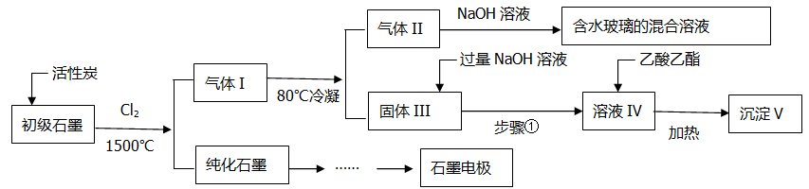
（注：SiCl₄的沸点为57.6℃，金属氯化物的沸点均高于150℃）
（1）向反应器中通入Cl₂前，需通一段时间N₂，主要目的是_________________ 。
（2）高温反应后，石墨中氧化物杂质均转变为相应的氯化物，气体I中的碳氧化物主要为__________ _____，由气体II中某物质得到水玻璃的化学反应方程式为_____ 。
（3）步骤①为：搅拌、________、所得溶液IV中的阴离子有_______________。
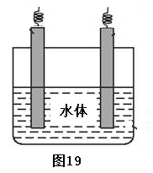
（4）由溶液IV生成沉淀V的总反应的离子方程式为___________________，100kg初级石墨最多可获得V的质量为___________kg。
（5）石墨可用于自然水体中铜件的电化学防腐，完成图19防腐示意图，并作相应标注。
33.（17分）H₂O₂是一种绿色氧化还原试剂，在化学研究中应用广泛。
（1）某小组拟在同浓度Fe³⁺的催化下，探究H₂O₂浓度对H₂O₂分解反应速率的影响。限选试剂与仪器：30% H₂O₂、0.1mol∙L⁻¹Fe₂(SO₄)₃、蒸馏水、锥形瓶、双孔塞、水槽、胶管、玻璃导管、量筒、秒表、恒温水浴槽、注射器
①写出本实验H₂O₂分解反应方程式并标明电子转移的方向和数目：____________
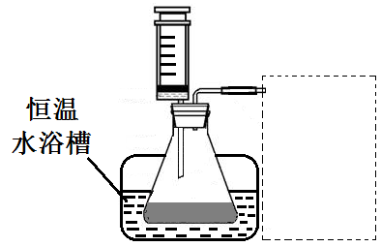
②设计实验方案：在不同H₂O₂浓度下，测定__________________（要求所测得的数据能直接体现反应速率大小）。
③设计实验装置，完成图20的装置示意图。
④参照下表格式，拟定实验表格，完整体现实验方案（列出所选试剂体积、需记录的待测物理量和所拟定的数据；数据用字母表示）。

物理量  实验序号 | V[0.1mol∙L⁻¹Fe₂(SO₄)₃]/mL |  | ……
1 | a |  | ……
2 | a |  | ……
（2）利用图21（a）和21（b）中的信息，按图21（c）装置（连能的A、B瓶中已充有NO₂气体）进行实验。可观察到B瓶中气体颜色比A瓶中的____ _____（填“深”或“浅”），其原因是______________________________________________________。

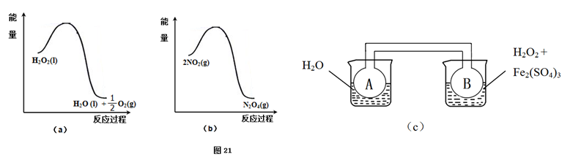
34、
（1）（8分）某同学设计的可调电源电路如图（a）所示，R₀为保护电阻，P为滑动变阻器的滑片，闭合电键S。
① 用电压表测量A、B两端的电压；将电压表调零，选择0-3V档，示数如图22（b），电压值为________V。
② 在接通外电路之前，为了保证外电路的安全，滑片P应先置于________端。
③ 要使输出电压U变大，滑片P应向________端滑动。
④ 若电源电路中不接入R₀，则在使用过程中，存在________的风险（填“断路”或“短路”）。

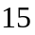

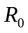
广州卓越教育培训中心
李咏华作图
E₀
输出电压
（a）
（b）

（2）（10分）某同学根据机械能守恒定律，设计实验探究弹簧的弹性势能与压缩量的关系。
① 如图（a），将轻质弹簧下端固定于铁架台，在上端的托盘中依次增加砝码，测得相应的弹簧长度，部分数据如下表，有数据算得劲度系数k=________N/m。（g取9.8m/s²）
砝码质量（g） | 50 | 100 | 150
弹簧长度（cm） | 8.62 | 7.63 | 6.66
② 取下弹簧，将其一端固定于气垫导轨左侧，如图（b）所示；调整导轨，使滑块自由滑动时，通过两个光电门的速度大小________。
③ 用滑块压缩弹簧，记录弹簧的压缩量x；释放滑块，记录滑块脱离弹簧后的速度v，释放滑块过程中，弹簧的弹性势能转化为________。
④ 重复③中的操作，得到v与x的关系如图（c）。有图可知，v与x成________关系，由上述实验可得结论：对同一根弹簧，弹性势能与弹簧的________成正比。

广州卓越教育培训中心
李咏华作图
0 1 2 3 4 5 6 x/cm
0.6
0.5
0.4
0.3
0.2
0.1
v /m·s⁻¹
（a） （c）
砝码
托盘
滑块
光电门
（b）
35、（18分）图24的水平轨道中，AC段的中点B的正上方有一探测器，C处有一竖直挡板，物体P₁沿轨道向右以速度v₁与静止在A点的物体P₂碰撞，并接合成复合体P，以此碰撞时刻为计时零点，探测器只在t₁=2s至t₂=4s内工作，已知P₁、P₂的质量都为m=1kg，P与AC间的动摩擦因数为μ=0.1，AB段长l=4m，g取10m/s²，P₁、P₂和P均视为质点，P与挡板的碰撞为弹性碰撞。
（1）若v₁=6m/s，求P₁、P₂碰后瞬间的速度大小v和碰撞损失的动能ΔE；
（2）若P与挡板碰后，能在探测器的工作时间内通过B点，求v₁的取值范围和P向左经过A 点时的最大动能E。
广州卓越教育培训中心
李咏华作图
P₁ P₂ 探测器
36、（18分）如图25 所示，足够大的平行挡板A₁、A₂竖直放置，间距6L，两板间存在两个方向相反的匀强磁场区域Ⅰ和Ⅱ，以水平面MN为理想分界面，Ⅰ区的磁感应强度为B₀，方向垂直纸面向外，A₁、A₂上各有位置正对的小孔S₁、S₂，两孔与分界面MN的距离均为L，质量为m、电量为+q的粒子经宽度为d的匀强电场由静止加速后，沿水平方向从S₁进入Ⅰ区，并直接偏转到MN上的P点，再进入Ⅱ区，P点与A₁板的距离是L的k倍，不计重力，碰到挡板的粒子不予考虑。
（1）若k=1，求匀强电场的电场强度E；
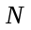
（2）若2<k<3，且粒子沿水平方向从S₂射出，求出粒子在磁场中的速度大小v与k的关系式和Ⅱ区的磁感应强度B与k的关系式。
广州卓越教育培训中心
李咏华作图
+ -
S₁
S₂
A₁
A₂
6L
B₀
Ⅰ
Ⅱ
图 25
P

2014年普通高等学校招生全国统一考试(广东卷)
理科综合参考答案
- 选择题：本大题共16小题，每小题4分，共计64分。
题号 | 1 | 2 | 3 | 4 | 5 | 6 | 7 | 8
答案 | B | D | C | A | D | B | A | C
题号 | 9 | 10 | 11 | 12 | 13 | 14 | 15 | 16
答案 | B | B | A | D | B | A | C | B
二、双项选择题：本大题共9小题，每小题6分，共计54分。
题号 | 17 | 18 | 19 | 20 | 21 | 22 | 23 | 24 | 25
答案 | AC | AD | BD | BD | AC | AD | BC | BD | AD
三、非选择题。本大题共11小题，共计182分。
26. ⑴自由扩散 C₅ ATP和[H] （2）叶色和平均叶面积 （3）多 高 净光合速率 平均叶面积
27. ⑴c_{1、}c₂ 神经递质 躯体感觉 S区 （2）98.8% 再次免疫中，D值大的人数多；经过初次免疫后，体内存在相应的记忆细胞 （3）多 高 净光合速率 平均叶面积
28. （1）伴X染色体显性遗传病 伴X染色体隐性遗传病 常染色体隐性遗传病
DDX^{AB}X^{ab} (2)6号个体在减数分裂过程中，发生交叉互换产生了X^{Ab}的卵细胞，与Y结合，后代同时患甲乙两种病 （3）301/1200 1/1200 (4)RNA聚合酶
29. （1）分裂能力强，全能性容易表达 脱分化 (2)增殖明显 有利于叶绿素的形成 进行光合作用制造有机物（3）①灭菌冷却 ②65 ③ 生物碱平均含量最大
30.
(1)AC
(2)C₉H₁₀ 4
(3)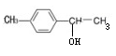或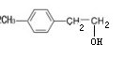
NaOH的醇溶液，加热。
（4）CH₂=CHCOOCH₂CH₃ ，
2CH₂=CH₂+ 2CH₃CH₂OH+ 2CO+O₂ ^{一定条件}→CH₂=CH-COOCH₂CH₃+ 2H₂O
31.
（1）4∆H₁+∆H₂+2∆H₃
（2）（a）当∆H>0时，lgK随温度升高而增大，当∆H<0时，lgK随温度升高而减小。
(b) 当温度同等变化时，∆H的数值越大lgK的变化越大。
（3）99%
（4）O₂
(5) CaS+2O₂=^{高温}=CaSO₄ 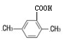
32.
(1)赶走反应器中的空气，防止高温时石墨氧化。
（2）CO ， SiCl₄+ 6NaOH = Na₂SiO₄ +4NaCl+3H₂O
(3)过滤,调滤液PH AlO₂⁻ 、Cl⁻
（4）AlO₂⁻ +CH₃COOH+H₂O =Al(OH)₃↓ + CH₃COO⁻ 7.8
C_{U}
石墨
(5)

33.(1) ① 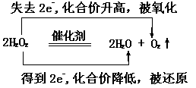

② 收集相同体积的氧气所需时间或者相同时间所收集氧气的体积

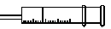
③ 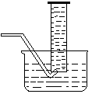（测相同时间内收集氧气的体积）或
（测相同时间内收集氧气的体积或收集相同体积气体所需时间）
④
物理量  实验序号 | V[0.1 mol·L⁻¹Fe₂(SO₄)₃]/mL | V[H₂O₂]/mL | V[H₂O]/mL | V[O₂] /mL | 时间/s
1 | a | b | c | e | d
2 | a | c | b | e | f
或

物理量  实验序号 | V[0.1 mol·L⁻¹Fe₂(SO₄)₃]/mL | V[H₂O₂]/mL | V[H₂O]/mL | 时间/s | V[O₂] /mL
1 | a | b | c | e | d
2 | a | c | b | e | f

(2) 深 从图a知H₂O₂的分解反应为放热反应，从图b也知2NO₂N₂O₄ 反应为放热反应，
B瓶中H₂O₂在催化剂的作用下分解快，相同时间内放热多，因此B瓶所处温度高，2NO₂N₂O₄ 平衡逆向移动，NO₂浓度大，颜色深
34、（18分）
（1）①1.30 ②A ③B ④短路
（2）①50 ②相等 ③滑块的动能 ④正比 压缩量的平方
35、（18分）
解：(1)P₁、P₂碰撞过程，动量守恒
mv₁=2mv ①
解得v= =3m/s ②
碰撞损失的动能ΔE＝mv－(2m)v² ③
解得ΔE＝9J ④
(2) 由于P与挡板的碰撞为弹性碰撞.故P在AC间等效为匀减速运动，设P在AC段加速度大小为a，由运动学规律，得
μ(2m)g＝2ma⑤
3L=vt-at²⑥
v₂＝v-at⑦
由①⑤⑥⑦解得v₁= v₂= ⑧
由于2s≤t≤4s 所以解得v₁的取值范围10m/s≤v₁≤14m/s ⑨
v₂的取值范围1m/s≤v₂≤5m/s
所以当v₂=5m/s时，P向左经过A 点时有最大动能
E=(2m)v=25J ⑩
36、（18分）
解：（1）粒子在电场中，由动能定理有
qEd=mv² -0 ①
粒子在Ⅰ区洛伦兹力提供向心力
qvB₀＝m ②
当k=1时，由几何关系得
r=L ③
由①②③解得
E= ④
（2）由于2<k<3时，由题意可知粒子在Ⅱ区只能发生一次偏转，由几何关系可知
(r-L)²+(kL)²=r² ⑤
解得r=L ⑥
由②⑥解得v= ⑦
粒子在Ⅱ区洛伦兹力提供向心力
qvB＝m ⑧
由对称性及几何关系可知 = ⑨
解得r₁=L ⑩
由⑧⑩解得 B＝ B₀

